Схема архитектурных деталей и краткий словарь архитектурных терминов православного храма.
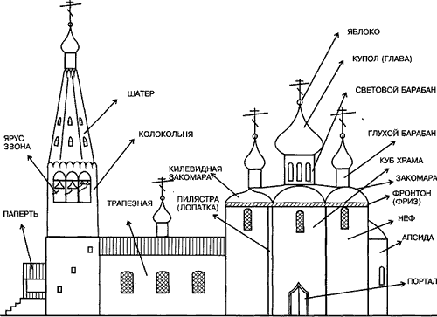
Апсида — алтарный выступ в храме, полукруглый или многоугольный в плане, где размещается алтарь.
Аркатурный пояс — украшение стены в виде ряда декоративных арочек.
Барабан — цилиндрическая или многогранная верхняя часть храма, на которой сооружен купол.
Барокко — архитектурный стиль XVII-XVIII веков, отличающийся декоративной пышностью, сложными формами, живописностью.
Бочка — форма покрытия в виде двух округлых скатов, сходящихся вверху под конек.
Восьмерик — восьмигранное в плане сооружение.
Глава — купол с барабаном, увенчивающий здание храма.
Закомара — свод, полукруглые завершения верхних наружных стен церкви, обычно соответствующие форме сводов
Иконостас — алтарная преграда в храме, отделяющая алтарь от основной части храма, имеющая несколько ярусов с иконами.
Интерьер — внутреннее пространство здания.
Карниз — горизонтальный выступ на стене, поддерживающий крышу здания.
Классицизм — архитектурный стиль XVIII- начала XIX вв.; отмечен обращением и подражанием античному наследию. Классицизму присущи четкость и геометризм форм, логичность планировки, сдержанность в декоре.
Кокошник — декоративный элемент покрытий, напоминающий традиционный женский головной убор.
Колонна — архитектурно обработанный обычно круглый столб.
Композиция — построение (структура) здания, соотношение его отдельных частей, составляющих единое целое. Конек — стык двух скатов кровли.
Контрфорс — вертикальный выступ стены, увеличивающий устойчивость здания.
Куб — основной объем храма.
Лемех — деревянная черепица, употреблявшаяся для покрытия глав, бочек и других верхов храма.
Лопатка — плоский вертикальный уступ в стене.
Луковица — церковная глава, напоминающая по форме луковицу.
Наличник — обрамление оконного проема.
Неф — (дословно "корабль") продольная часть храма, отделенная от соседнего аркадой или лопаткой на поверхности стены.
Паперть — открытое или закрытое крыльцо перед входом в храм.
Пилястра — конструктивный или декоративный плоский вертикальный выступ на поверхности стены.
Подклет — нижний этаж здания.
Поребрик — декоративная полоса из кирпичей, поставленных на ребро под углом к поверхности фасада. Имеет форму пилы.
Портал — архитектурно оформленный вход в здание.
Портик — галерея на колоннах или столбах, обычно перед входом в здание.
Престол — высокий стол, стоящий посредине церковного алтаря.
Придел — небольшой храм, пристроенный к основному зданию церкви, имеющий свой престол в алтаре и посвященный какому-либо святому или празднику.
Притвор — помещение в виде прихожей перед порталом церкви.
Реконструкция — перестройка, модернизация, обновление здания.
Реставрация — восстановление здания в первоначальном (или близком к первоначальному) виде.
Ротонда — круглая постройка, перекрытая куполом.
Рустовка — декоративная обработка штукатурной поверхности стены, имитирующая кладку из крупных камней.
Свод — пространственная конструкция, перекрытие сооружений, имеющее форму выпуклой криволинейной поверхности. Различают крестовые, сомкнутые (коробовые) и др. своды.
Трапезная — часть храма, невысокая пристройка с западной стороны церкви, служившая местом проповеди, общественных собраний.
Фасад — одна из сторон здания.
Четверик — четырехгранное в плане сооружение.
Шатер — высокое четырех-шести- или восьмигранное пирамидальное покрытие башни, церкви, колокольни.
Ширинка — прямоугольная впадина в стене.
Яблоко — шар на завершении купола под крестом.
Ярус — убывающее по высоте горизонтальное членение объема здания.

